РОССИЙСКИЙ ПРОФЕССИОНАЛЬНЫЙ СОЮЗ  РАБОТНИКОВ ХИМИЧЕСКИХ ОТРАСЛЕЙ ПРОМЫШЛЕННОСТИ  ЦЕНТРАЛЬНЫЙ КОМИТЕТ  ПРЕЗИДИУМ  119119, Москва, Ленинский проспект, 42 Тел. (495) 938-83-60 Факс (495) 930-99-18 | 

ПОСТАНОВЛЕНИЕ

21 сентября 2017 г. г. Москва протокол № 9

О профсоюзной отчетности
о состоянии охраны труда

Президиум Центрального комитета Профсоюза ПОСТАНОВЛЯЕТ:

1. Утвердить в новой редакции, разработанные Комиссией Центрального комитета Профсоюза по охране труда, документы:
1.1. Формы профсоюзной отчетности, характеризующие состояние охраны труда:
- форма № 01-ОТП – отчет первичной, объединенной профсоюзной организации о состоянии охраны труда и контрольной деятельности профсоюзного актива (приложение № 1);
- форма № 01-ОТТ – отчет территориальной организации Профсоюза о состоянии охраны труда и контрольной деятельности профсоюзного актива (приложение № 2);
- форма № 02-ОТП (полугодовая) – краткие сведения о состоянии производственного травматизма за полугодие (приложение № 3).
1.2. Порядок заполнения форм профсоюзной отчетности № 01-ОТП и № 01-ОТТ» (приложение № 4);
1.3. Типовое содержание пояснительной записки к годовому отчету по формам профсоюзной отчетности № 01-ОТП и № 01-ОТТ (приложение № 5).
2. Руководителям структурных организаций Профсоюза, техническим инспекторам труда Профсоюза по соответствующим субъектам РФ обеспечить ежегодное представление в аппарат ЦК Профсоюза:
- годовой профсоюзной отчётности – в срок до 15 февраля;
- полугодовой профсоюзной отчётности – в срок до 15 июля.
3. Признать утратившим силу постановление Президиума Центрального комитета Профсоюза от 27 июня 2011 года Протокол № 4 «О профсоюзной отчетности о состоянии охраны труда».
4. Контроль за исполнением настоящего постановления возложить на юрисконсульта аппарата ЦК Профсоюза Харитонову О.О.
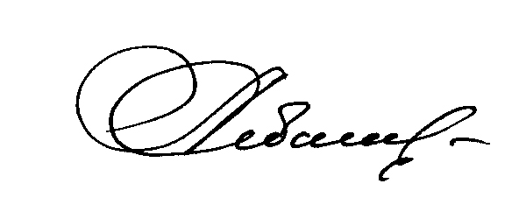

Председатель ЦК Профсоюза А.В. Ситнов

